César (nota 7,65)

Sobre la funcionalidad
La interfaz no queda nada clara. Es cierto que no se pide nada de css, poro los elementos tienen que estar un poco estructurados, no queda claro a primera vista dónde tengo que poner el nombre y dónde el teléfono, y esto es un fallo del programa.
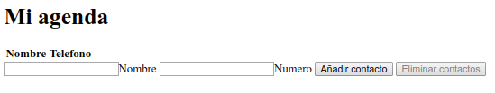
No muestras el número de contactos y es un requisito
No quitas espacios en blanco (mirar Fallo 1), esto te provoca estas situaciones
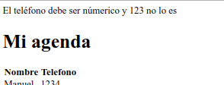
O poner más de un nombre igual
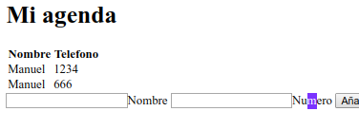

Sobre el código
Inicializar variables en php, con un valor fijo cuando no siempre van a tener este valor no es lo mas adecuado y despista
Tú haces, por ejempo en agenda
$agenda= array();
y luego
if(array_key_exists("agenda", $postValues)) {
$agenda = $postValues["agenda"];
}
Siempre que venga el recurso index.php porque he presionado un click en el submit donde esté agenda, siempre vendrá el valor de agenda, por lo que no hay que hacer esa verificación
Podrías hacer algo del tipo
$agenda = ($_POST['agenda'])?? [];

No hay que complicarse más de la cuenta, hay que tender a simplificar, entiendo bien la tecnología que estamos usando; es php, y un recurso que tenga script pho se ejecuta siempre de inicio a fin, independientemente de las veces que se ejecutó previamente.
Igualmente esta comprobación
if(array_key_exists($contactName, $agenda)) {
if(!empty($contactNumber)) {
$agenda[$contactName]=$contactNumber;
}
else {
unset($agenda[$contactName]);
}
}
Creo que igualmente es complicarse más de la cuenta hacer
if(isset($_POST["firstLoad"])) {
$firstLoad = false;
}
y guardarlo. ¿Para qué ????
Esto se puede controlar mirando si hemos presionado algún submit
if (isset($_POST[‘submit’]))
Igualmente
if(!$firstLoad) {
if($action == "addContact") {
if(empty($contactName)) {
echo "Error, el nombre del contacto no puede estar vacio";
}
else if(!$firstLoad && !empty($contactNumber) && !is_numeric($contactNumber)) {
No tiene ninguna utilidad que vuelvas a evaluar else if(!$firstLoad ….
Ya que si estás dentro del if, es por que esa condición ya se cumple
En general, se ve mucho trabajo. Mi consejo es que cuando una función/código general tú lo mires y veas tanta estructura selectiva if/else, que da la sensación de código espaguti, replantees tu algorítmica.
El programa funciona bien y se ve muy trabajado.

